親子手作
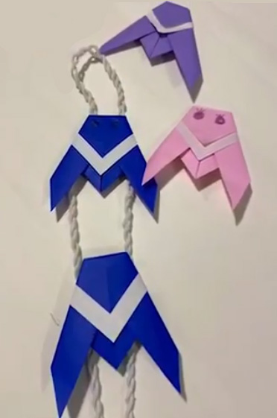
說明：和孩子一起動手做，左右腦並用，訓練手眼協調，鍛鍊孩子的觀察力、思維力和創造力，並增進親子互動樂趣。
＊建議親子手作及連結網址如下：

一、紙摺爬爬蟲
取自【TOPick 新聞】，網址：https://bit.ly/3jxp4wz

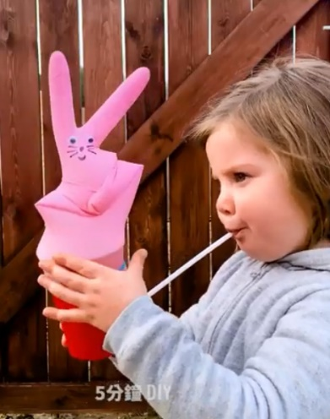
二、33個好玩的超棒DIY玩具
DIY塑膠瓶工藝品
紙杯再用的絕妙方法
如何做火箭
紙製可愛移動生物
DIY紙製賽車比賽
取自【5分鐘DIY少年】，網址：https://bit.ly/3q3J7Fy

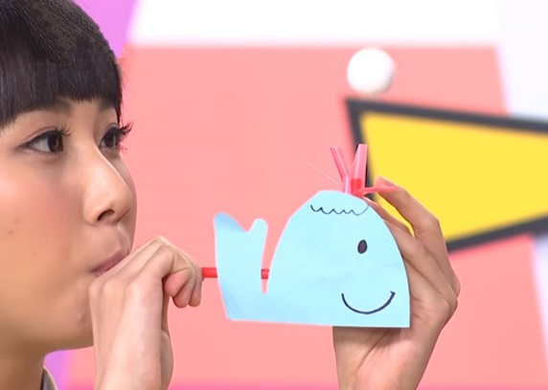
三、動動手，好好玩！｜挑戰100秒
鯨魚吹球
小丑踩滾輪
驚喜禮物盒
DIY釣魚組
湯匙手偶
創意獎牌
取自【YOYOTV】，網址：https://bit.ly/3cVqOi8

